**附件1 珠海校区第十五届教职工趣味运动会竞赛规则**

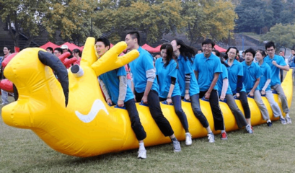**1.旱地龙舟**：每队6人，男女不限。

**A.**比赛场地长30米，6名队员全部骑在充气龙舟上，任何一个队员掉落必须重新骑上龙舟后方可前进，不允许任何人拖拉龙舟。

**B.**各队从起点出发沿跑道快速前进，龙尾越过终点线，比赛结束，用时少者为优胜。（注：不可串道，影响其他队伍比赛的进行）

**2.二龙戏珠。**

其实，也没那么高大上，就是用竹制筷子夹乒乓球接力比赛啦。

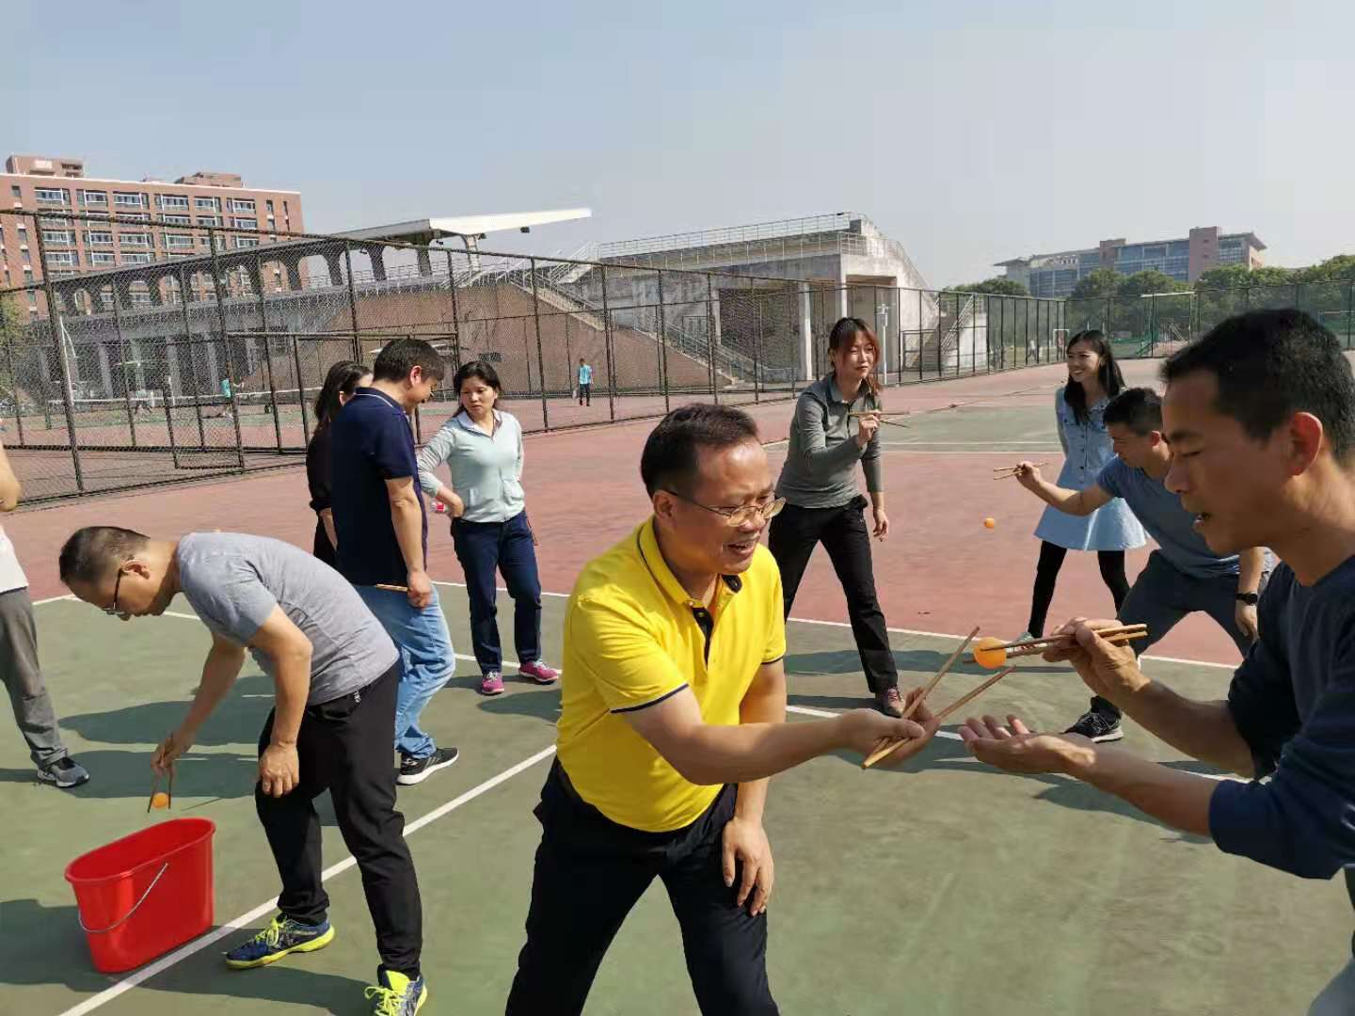规则要求：

A、按照参加游戏的人数，将所有人员分组，每组人数不限，但必须一样;

B、每组队员并列站成一排，人与人间距保持在1米左右;

C、在每组第一个人和最后一个人前方各放置一个乒乓球框，每人发放一双筷子;

D、需要每组人员在有限的时间内，使用筷子夹球的方式，将乒乓球从起点处的框中尽可能多的运送到另一个空框中;

E、游戏时，乒乓球不能越人传递，不能掉地，不能用手触碰，犯规一次，该队伍减一分**。**

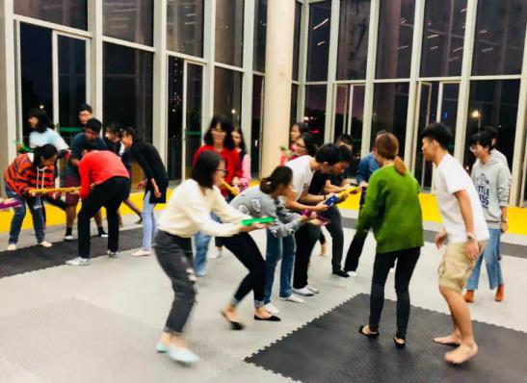3**.珠行万里**：每队6人，男女不限。

**A.**所有人排成一列，每个队员手拿一根球槽，将球连续传动（滚动）到下一个队员的球槽中，并迅速地排到队伍的末端，继续传送前方队员传来的球，直到球安全的到达指定的目的地为止。

**B.**球在管道传递的过程中,所有学员不能触碰球,球不能落地,不能回流,直至到达目的地(桶)为之止,否则视为犯规,则重头再来。

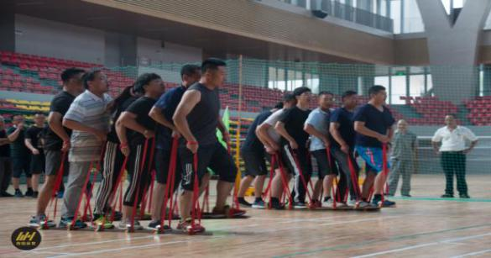**C.**用时最少的队伍为优胜。

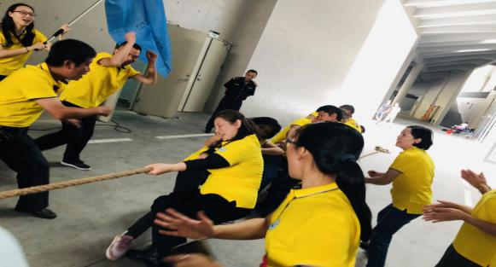4**.同舟共济：**每队6名队员，男女不限。比赛场地长30米，各队从起点出发沿跑道快速前进，板鞋的最前沿越过终点线，比赛结束，用时少者为优胜。（注：不可串道，影响其他队伍比赛的进行）

**5.拔河**：每队8人，其中至少有2名女教工。比赛采用交叉淘汰制，抽签确定第一轮对手，胜者进入下一轮。